LES TRIBULATIONS D'ANA
Le Lucernaire
53 rue Notre-Dame des champs
75006 Paris
01 45 44 57 34
Jusqu'au 24 janvier 2015
Du mardi au samedi à 19h00

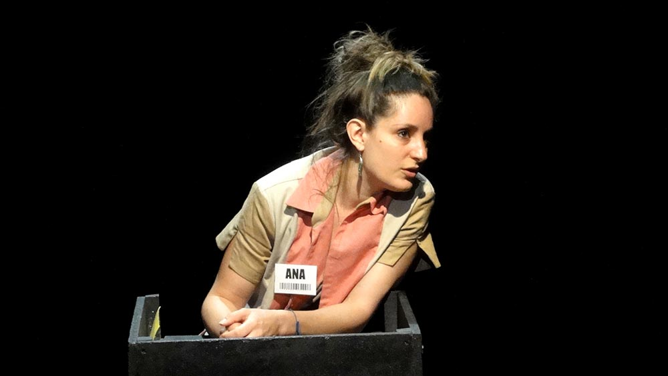
Ce fut d’abord un blog, écrit par Anna Sam, racontant son expérience de caissière, pardon, d’hôtesse de caisse.
Devant le succès, cela devint un livre, traduit en 21 langues et vendu à 500 000 exemplaires, puis un film.
Le voilà maintenant sur scène, dans un « seul en scène » mené de main de maître par Vica Zagreba et mis en scène par Sébastien Rajon.
La comédienne donne vie à toute une galerie de personnages, la caissière, les clients, le directeur, qu’elle nous dépeint avec humour ou émotion.
C’est rempli d’anecdotes prises sur le vif, raconté sur le mode conférence, avec juste un bloc représentant la caisse et une valise.
Et c’est peut-être là les limites de l’exercice, car rien ne vient nous étonner, on s’attend trop à ce qui est dit, il manque la distance nécessaire, le recul qui pourrait en faire véritablement une œuvre théâtrale.
C’est la vie de tous les jours, triste et morne, qui défile sous nos yeux en une succession de clichés que le joli minois et le jeu sans faute de la comédienne ne parviennent malheureusement pas à éclairer.
Personnellement j’attends autre chose d’un spectacle, qu’il m’emmène ailleurs, qu’il me surprenne, fasse surgir des émotions.
Mais c’est tout à fait personnel, le public autour de moi avait l’air dans l’ensemble plutôt séduit.
Nicole Bourbon

